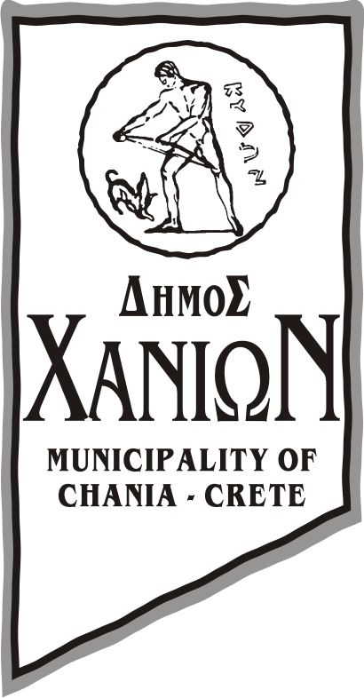

Η Σάτιρα μας φέρνει όλους πιο κοντά

ΔΗΜΟΣ ΧΑΝΙΩΝ



ΓΙΟΡΤΗ ΣΑΤΙΡΑΣ

και
ΑΠΟΝΟΜΗ ΒΡΑΒΕΙΩΝ
6^{ΟΥ} ΠΑΓΚΟΣΜΙΟΥ ΔΙΑΓΩΝΙΣΜΟΥ
ΕΜΜΕΤΡΗΣ ΣΑΤΙΡΑΣ
«ΠΑΥΛΟΣ ΠΟΛΥΧΡΟΝΑΚΗΣ»

Τετάρτη 12 Δεκεμβρίου 2018 , και ώρα 7 μ.μ. στο
Πολιτιστικό Κέντρο της Ι Μ. Κυδωνίας & Αποκορώνου (Δεσποτικό) Αντωνίου Γιάνναρη 2

ΠΡΟΣΚΛΗΣΗ

Ο ΔΗΜΟΣ ΧΑΝΙΩΝ
έχει την τιμή να σας προσκαλέσει στην

ΓΙΟΡΤΗ ΣΑΤΙΡΑΣ

κατά την οποία θα απονεμηθούν τα βραβεία
του 6^{ου} Παγκόσμιου Διαγωνισμού Έμμετρης Σάτιρας
«ΠΑΥΛΟΣ ΠΟΛΥΧΡΟΝΑΚΗΣ»

Η εκδήλωση θα πραγματοποιηθεί
την Τετάρτη 12 Δεκεμβρίου 2018
και ώρα 7 μμ στο
Πολιτιστικό Κέντρο της Ιεράς Μητροπόλεως Κυδωνίας & Αποκορώνου (Δεσποτικό)
Αντωνίου Γιάνναρη 2

Ο Δήμαρχος Χανιών
Αναστάσιος Βάμβουκας

ΠΡΟΓΡΑΜΜΑ

Α’ ΜΕΡΟΣ

Συντονιστής Χρύσα Χαριτάκη

19:00 Έναρξη εκδήλωσης. Καλωσόρισμα από τον Δήμαρχο Χανίων. Χαιρετισμοί

19:10 «Η έμμετρη Σάτιρα στην Νεότερη Ελλάδα» από τον Παύλο Πολυχρονάκη

19:15 «Ύμνος της Σάτιρας»
«Υμνος στον Σατιρικό ποιητή»

19:20 Απόδοση 6 συγκριτικών ποιημάτων ,
από τους κ. Χριστόφορο Ανδρουλιδάκη και Ιωάννη Στεφανογιάννη

19:30 Βραβεύσεις 15 ποιητών

Β’ ΜΕΡΟΣ

20:00 Απόδοση ποιημάτων του Διαγωνισμού, πέρα των βραβευθέντων, από τους:
- Απόστολο Κουγιτάκη, Ηθοποιό, Σκηνοθέτη
- Νίκο Μουντάκη Δημοσιογράφο
- Άννα Μακράκη Καρέλα, Δ/ντρια ΕΡΑ Χανίων
- Γιάννη Ροζάκη τ.Δ/ντή Αγροφυλακής, Ερασιτέχνη Ηθοποιό
- Νίκο Μπλαζάκη, Καραγκιοζοπαίκτη

20:30 Συζήτηση με τον ιδρυτή του Διαγωνισμού για απορίες ή υποδείξεις

